CURRICULUM VITAE LORENZO AZZI

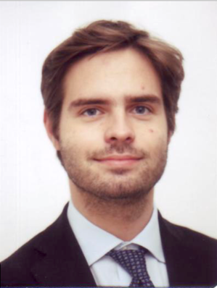

Laurea in Odontoiatria e Protesi Dentaria presso Università degli Studi dell’Insubria, con votazione 110/110 lode, conseguita il 23/10/2009

Specializzazione in Chirurgia odontostomatologica presso Università degli Studi di Milano, con votazione 70/70 lode, conseguita il 7/11/2012

Dottorando di Ricerca in Biotecnologie, Bioscienze e Tecnologie Chirurgiche presso Università degli Studi dell’Insubria

Frequentatore del reparto di Patologia e Medicina Orale diretto dal prof. Francesco Spadari negli anni 2010, 2011, 2012, 2013 e 2014

Iscritto alla Società Italiana di Patologia e Medicina Orale (SIPMO), Socio Attivo.
Iscritto alla European Association of Oral Medicine

Libero Professionista presso ASST dei Sette Laghi, ex Ospedale di Circolo di Varese, collaboratore del Prof. Angelo Tagliabue nella gestione dell’ Ambulatorio di Patologia Speciale Odontostomatologica

Relatore a diversi convegni di patologia orale a livello nazionale e internazionale.

